REQUERIMENTO Nº ____/2023 - CMS

A Srª Vereadora HELENA PEREIRA DE LIMA, legítima representante do povo santanense, integrante do Partido Solidariedade, que o presente subscreve, no uso das atribuições que lhes são constitucionalmente conferidas pelo mandato, REQUER ao excelentíssimo Srº Presidente da Câmara de Vereadores deste Município, após tramitação regimental e ouvido o soberano plenário desta Egrégia Casa de leis, seja enviado o presente documento ao Excelentíssimo Srº Prefeito SEBASTIÃO BALA ROCHA, com cópia ao Secretário de Obras Públicas e Serviços Urbanos – SEMOP, Srº ANDERSON RICARDO DE ALMEIDA FEIO, REINTERO OS REQUERIMENTOS DE Nº 279/2022 e 127/2023, QUE SOLICITA O SERVIÇO DE ILUMINAÇÃO PÚBLICA E RECAPEAMENTO NA AVENIDA NILO COELHO, LOCALIZADA NO BAIRRO REMÉDIO I. SEGUE EM ANEXO FOTO DO LOCAL.
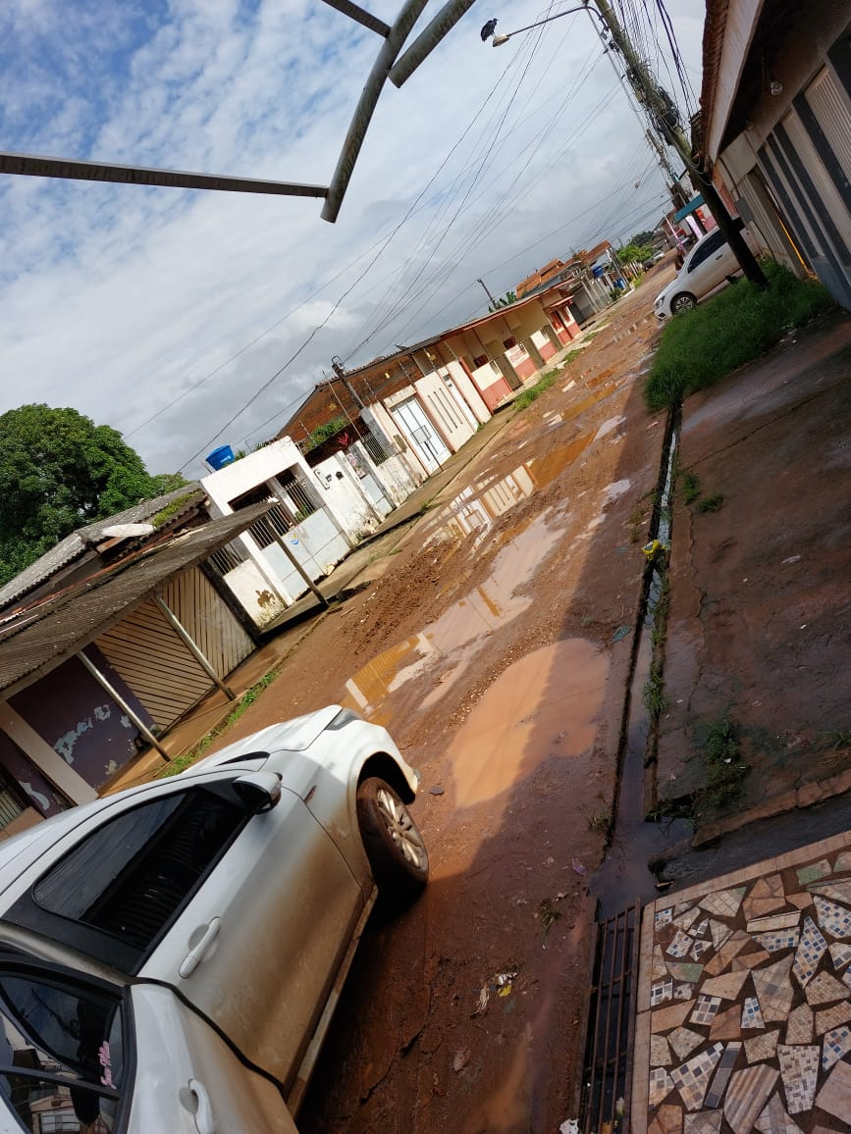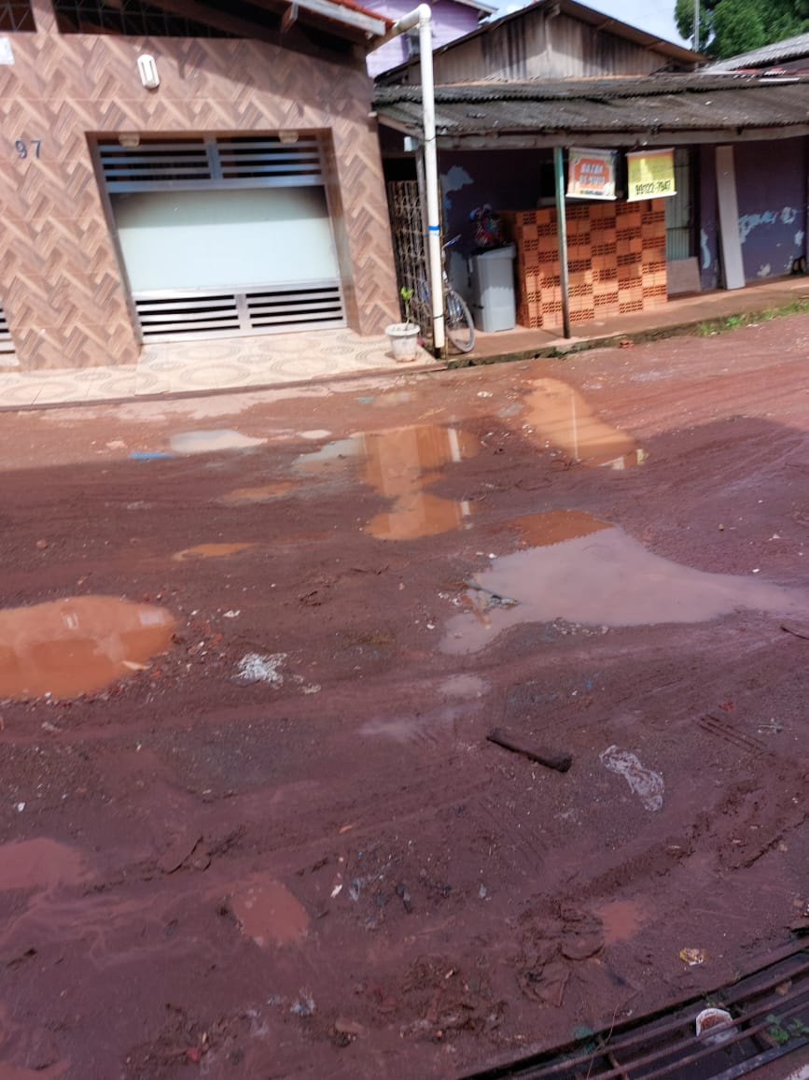
Foto 01 Foto 02

Palácio Dr. Fábio José dos Santos, sede do Poder Legislativo Municipal, Cidade de Santana/AP, Gabinete Parlamentar VEREADORA HELENA LIMA – Solidariedade, 22 de maio de 2023.

Verª. Helena Pereira de Lima
Partido Solidariedade
Autora

